((مدى تأثير تطبيق التدقيق الشرعي في منظمات الاعمال))
((دراسة تطبيقية على مجموعة من المنظمات في محافظة واسط))

م.د.عباس هاشم مهلهل
المعهد التقني /كوت

المستخلص:
يهدف البحث الى التعريف بمفهوم التدقيق الشرعي مع توضيح الاطار النظري لعمل هذا المنهج مع بيان متطلبات تطبيقه في منظمات الاعمال وقد استند البحث الى فرضية رئيسة مفادها (ان وجود التدقيق الشرعي في منظمات الاعمال سوف يوفر الشرعية والقناعة لمستخدمي البيانات والمعلومات وان الادارة تعمل وفقأ للشريعة الاسلامية في تعاملاتها) وقد توصل البحث الى مجموعة من الاستنتاجات أهمها, يعد التدقيق الشرعي أداة لجمع الادلة بهدف تحديد درجة التطابق بين المعلومات والمعايير الشرعية وتعد شكلأ من اشكال الرقابة الادارية , ويمكن تقسيم التدقيق الشرعي الى تدقيق شرعي داخلي وتدقيق شرعي خارجي , كذلك يؤثر التدقيق الشرعي على قناعة الزبائن في اعمال المنظمة ويؤثر على تحسين الاداء للمنظمة وعلى نوعية المعلومات المقدمة وقد اوصى البحث بضرورة تطبيق التدقيق الشرعي وخلق الوعي التنظيمي لدى المنظمات لغرض مطابقة معاملاتها وانشطتها بالتوافق مع الشريعة الاسلامية .

Abstract:
The research aims at introducing the concept of the forensic audit to clarify the theoretical framework for the work of this approach with a statement of its application in business organizations requirements was based on research into head premise (that the presence of the forensic audit in business organizations will provide legitimacy and conviction for users of data and information that the administration is working according to Islamic law in dealings) has reached search to a set of conclusions the most important, is the forensic audit tool to collect evidence in order to determine the degree of congruence between the information and the criteria legitimacy and is a form of administrative control, and can be forensic audit division to check illegal internal external forensic and audit, forensic audit convinced also affects customers in the work of the organization and affect the performance improvement of the organization and the quality of information provided has recommended the need to research the application of forensic auditing and creating organizational awareness among the organizations for the purpose of matching transactions and activities in accordance with Islamic law.

المحور الاول
((منهجية البحث ))
المقدمة :
يعد التدقيق الشرعي من المناهج الحديثة نسبياً . حيث يعد أداة لبناء الثقة والتحقق من التطبيق السليم للسياسات والاجراءات الاخرى.حيث تتمثل اهم مهام التدقيق الشرعي هو فحص القيود,والاتفاقيات,والسياسات,والمنتجات,والمعاملات,وعقودالتأسيس,والنظمالاساسيةوالتقارير الصادرة ومراجعتها للتأكد من التزامها باحكام مبادئ الشريعة الاسلامية اذ اوجب الله تعالى علينا الرجوع لكتابه وسنة رسوله محمد (صل الله عليه واله وسلم)بقوله تعالى ..((يا أيها الذين أمنوا أطيعوا الله وأطيعوا الرسول واولي الامر منكم فأن تنازعتم في شئ فردوه الى الله والرسول ان كنتم تؤمنون بالله واليوم الاخر ذلك خير وأحسن تأويلا )) سورة النساء – الايه 59
1-مشكلة البحث Research Problem:-
ان معظم منظمات الاعمال تفتقر الى تطبيق التدقيق الشرعي وخاصة في القرارات الادارية والاستراتيجية مما جعل الكثير من العاملين والمتعاملين مع هذه المنظمات في ريبة من التعامل معها وذلك بسبب عدم المعرفة بمتطلبات تطبيق هذا المنهج .
2-أهداف البحث Research objectives:-
يهدف البحث الى :
1-التعريف بمفهوم التدقيق الشرعي .
2-توضيح الاطار النظري لعمل هذا النهج .
3-بيان مدى تأثير تطبيق التدقيق الشرعي في منظمات الاعمال .

3-أهمية البحث Research Importance:
يحاول البحث تسليط الضوء على مفهوم التدقيق الشرعي وبيان أهمية تطبيقه وفق الدين الاسلامي لغرض بيان أهميته للادارة والذي تزود مستخدم البيانات المحاسبية بمصداقية هذه البيانات المقدمة وفقا للشريعة الاسلامية وبيان مدى اثره على اداء الوحدات الاقتصادية .
4-فرضية البحث Research hypothesis :
يستند البحث على فرضية رئيسه مفادها (ان وجود التدقيق الشرعي في منظمات الاعمال سوف يوفر الشرعية والقناعة لدى مستخدمي البيانات والمعلومات بأن الادارة تلتزم بالشريعة الاسلامية في تعاملاتها) . ومن خلال هذه الفرضية يمكن اشتقاق الفرضيات الاتية:
H1 : يؤثر التدقيق الشرعي في تحسين اداء المنظمة.
H2 : يؤثر التدقيق الشرعي على كفاءة الاداء.
H3 : يؤثر التدقيق الشرعي على ملائمة المعلومات.
H4 : لجواء الادارة الى وسائل تمكنها من جعل قراراتها متوافقة مع الشريعة .
: H5 يوجد ارتباط بين التدقيق الشرعي والمعاملات في المنظمة.
H6 : يؤثر التدقيق الشرعي على قناعة المتعاملين وتحسين الثقه في تعاملاتها مع المنظمة.
: H7 يعزز التدقيق الشرعي من مصداقية الادارة.
5-أسلوب البحث Research style:
لصياغة الجانب النظري في البحث تم اعتماد المنهج الوصفي الاستقرائي من خلال الاطلاع على الكتب والنشرات والدوريات العلمية ذات العلاقة .واعتمد المنهج التحليلي الاستنباطي من خلال المسح الميداني وتحليل البيانات .

6-خطة البحث plan Research:
لغرض الوصول الى هدف البحث واختبار فرضيته وحل مشكلته فقد قسم الى:
المحور الاول:-منهجية البحث
المحور الثاني :- الاطار النظري للتدقيق الشرعي .
المحور الثالث :- دواعي الحاجة للتدقيق الشرعي .
المحور الرابع :- متطلبات ومحددات تطبيق التدقيق الشرعي .
المحور الخامس:- تحليل بيانات
المحور السادس:- الاستنتاجات والتوصيات .
المحور الثاني
((الاطار النظري للتدقيق الشرعي))
اضحت الرقابة الشرعية ظاهرة بارزة في مجال المال والاعمال واصبحت تقوم بادوار تدقيقية وتطويرية لايستغنى عنها في مجال المنظمات التي تعمل وفقا الشريعة الاسلامية. ونظرا لخطورة وظيفة الرقابة الشرعية في حفظ شرعية العمل المالي والاداري وتمتعها بصلاحية الاجازة ومنع المعاملات المشبوهه والتي قد تكون بالملايين واصبحت الانظارمتجهة لهذه المؤسسة الوليدة لأخضاعها لمعايير الرقابة الشرعية (1).

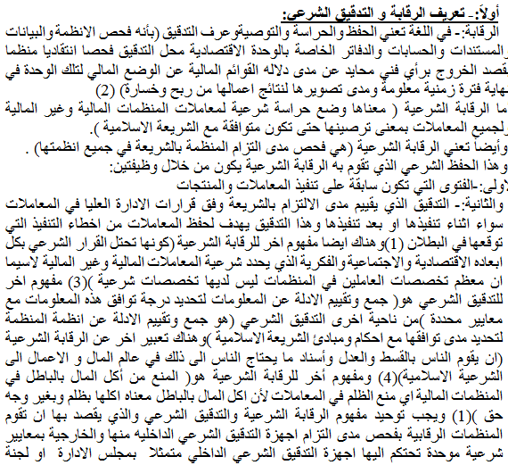)5)وقد اختلف الباحثون في وضع مفهومِأ محدد للتدقيق الشرعي حيث هناك من اطلق عليه مفهوم التدقيق الشرعي واخرون اطلقوا عليه بالمراجعة الشرعية او الرقابة الشرعية لذا فمن المناسب ان يتم تعريف المفاهيم الاتية:
أ)الرقابة الشرعية وهي نظام متكامل شامل ذو مقومات اساسية واهداف متعددة واساليب وأدوات تتوافق مع المتطلبات الشرعية التي يجب على المنظمة المالية وغيرالماليةوالتي تم اعتمادها لتحقيق مدى التزامها باحكام الشريعة الاسلامية .
ب)التدقيق الشرعي فهو احدى مكونات الرقابة الشرعية ويقصد بها العمل الذي تقوم به وحدة ادارية خاصة للتأكد من التزام المنظمة بأحكام الشريعة الاسلامية وقد عرف بعض الباحثين التدقيق الشرعي بأنه (نشاط تأكيدي استثماري موضوعي مستقل داخل المنظمة من خلال التحقق من اتباع المنظمة للظوابط والاحكام الصادرة من قبل الادارة العليا واختيارالعينات اللازمه وادخالها حتى تصل المنظمة الى درجة الالتزام الشرعي الأمثل) (4)
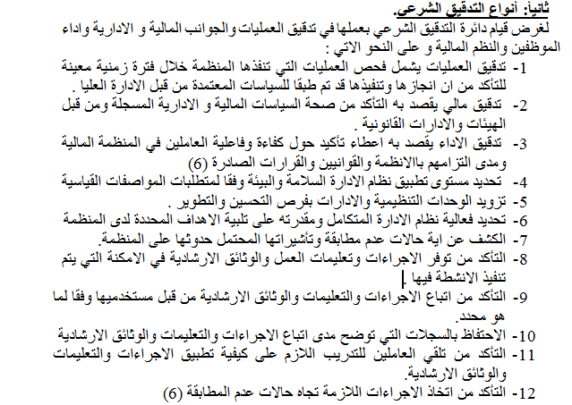
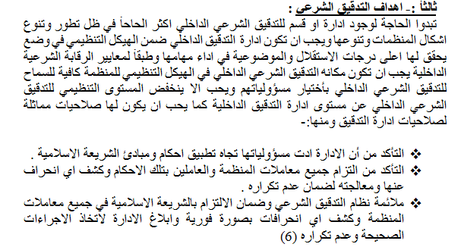
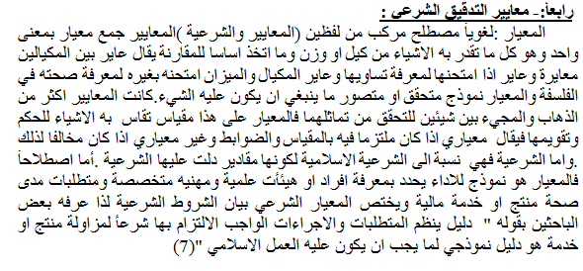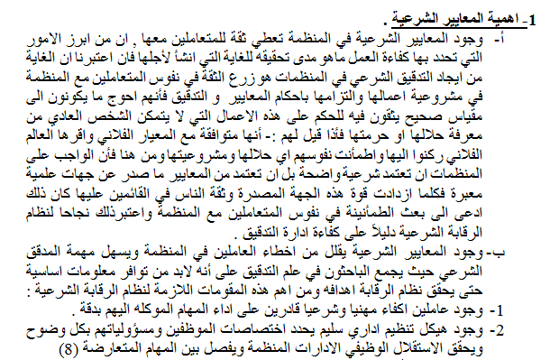
2- انواع المعايير الشرعية
تنقسم المعايير كسائر الاشياء اقساماً متعددة بحسب بالاعتبار الذي يتم تقسيمها على اساسه ولكل اعتبار اقسامه الخاصه المختلفة عن غيره:
أ-انواع المعاير بحسب المادة المصنفه في المعيار.
تنقسم المعايير بموجب هذا التصنيف الى : .
- معايير شرعية وتعني بالضوابط الشرعية للمنتج
- معايير محاسبية وتعني الضوابط المحاسبية للمنتج
- معايير ضبطية وتعني بالضوابط الادارية الرقابية والية التحقق من صحة التنفيذ .
ب-انواع المعاير بحسب الجهة المصدرة .
وتنقسم المعايير بموجب هذا التصنيف الى:
- معايير داخلية تصدرها ادارة المنظمة نفسها وتلتزم بها وتلزم بها موظفيها .
- معايير خارجية تصدرها الجهات التشريعية في الدول( كالبرلمان والجهات الاشرافية والرقابية( كالبنك المركزي والهيئة الشرعية للمنظمة )تلزم بها المنظمات.

ج- انواع المعايير بحسب الالزام وعدمه
وتنقسم بموجب هذا التصنيف الى:
- معاير ملزمة تلتزم بها ولا يجوز مخالفتها.
- معاير استرشادية غير ملزمة تستفيد منها المنظمة وتراعيها في عملها لكنها لاتلتزم بها و قد تختار غيرها .
وتكتسب المعايير صفة الالزام من وجود:
أ-اقتناع ادارة المنظمة بوجود هذه المعايير وملاءمتها للعمل فتلزم بها نفسها وموظفيها
ب-الالتزام بها لأنها صادرةمن الجهات التشريعية او الاشرافية والرقابية في الدول مثل البرلمان والبنك المركزي او الهيئة الشرعية المركزية(7)

المحور الثالث
((الحاجة الى التدقيق الشرعي الخارجي))
مع تطور المنظمات المالية الاسلامية واتساع اعمالها وتمددها في العالم الاسلامي والعالم كله فقد برزت الحاجة الى منظمات متخصصة تكون مهمتها تدقيق الاعمال ولكي لا تكون منظمات التدقيق الشرعي خاضعة للمنظمات وتحت سيطرتها مما يسهل في اعمالها ويضعف موقفها امام الجمهور فقد ظهرت شركات التدقيق الخارجي والتي شبه الى حدما مكاتب التدقيق المالي والمحاسبي والتي لا ترتبط بالادارة العليا اوالتنفيذيه في المنظمة بل يكون تعيينها من قبل الادارة العليا للمنظمة وتتمتع بالاستقلالية والشفافية والنزاهة المطلقة وتكون بمثابة المراقب المستقل على هذه المنظمات وتحدد نوعية الحاجة الى مكاتب التدقيق الخارجي ومن ابرز هذه الحاجات(3)
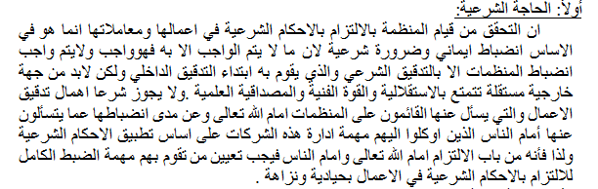
ثانياً : الحاجة الفنية:
ان وجود مهمة التدقيق الشرعي الخارجي تضمن انضباط العمل من الناحية الفنية حيث ان المنظمات ذات العمل المنتظم لها ضوابط وأسس في العمل وهناك دورة مستنديه للاعمال ربما لديها نظام الجودة العالمي وكل هذا يحتم عليها ان يكون ضمن دورة عملها جهة رقابية شرعية تضبط العمل على اسس فنية وشرعية متقدمة وفقا للنظام الاساسي للمنظمة وبما يحقق ضوابط ومتطلبات الجودة ويكون بالمستوى المطلوب امام الادارة العليا.
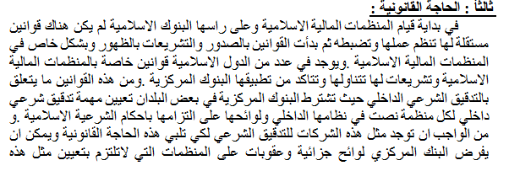الشركات كما تشترط جهات اخرى مثل سوق الاوراق المالية وجود جهات مستقلة تدقق على المنظمات التي تعمل وفق احكام الشريعة الاسلامية.وبالتالي فوجود كادر التدقيق الداخلي فقط لايشكل البعد الدقيق والكامل في ضبط الاعمال من الناحية الشرعية لوجودهم تحت سلطة ادارات هذه المنظمات ولابد من جهة مستقلة
رابعاً : الحاجة التسويقية .
ان ما يميز المنظمات الاسلامية هو التزامها باحكام الشريعة الاسلامية ولذا فان كثيراً من الناس يتجه الى المنظمات الاسلامية رغبة في التعامل الحلال البعيد عن الربا والباطل والمحظورات الشرعية والذا فأن وجود هيئة اللتدقيق الشرعية الخارجي يعطي الشركة قوة في موقفها الشرعي خاصة اذا كان أعضاء هيئة التدقيق الخارجي معروفون بالعلم الشرعي الرصين والسمعة الطيبة والاستقامة التامة ويكثر ان يسأل المتعاملون عن الموقف الشرعي للمنظمة ومن يراقب عملها واليه التدقيق عليها لكي يتخذوا القرار بالتعامل معها .
خامساً: الحاجة العملية للمنظمة والعاملين .
ان وجود شركة للتدقيق الشرعي الخارجي يدفع بالمنظمة الى الانضباط والالتزام الشرعي ثم بعد ذلك يعمل على تطويرها وذلك نظراً لتردد الادارة العليا للمنظمة واطلاعهم على الاعمال واكتشافهم لبعض التجاوزات ووضعهم للحلول لها وللمعاملات المطلوبة واحتكاك العاملين بهم كل هذا يؤدي الى تطوير اعمال المنظمات المالية وارتقائها .
سادسا : تطوير الاداء في المنظمات وتنميط التشغيل:
- اعداد نموذج تشغيلي يتضمن الصيغ والادوات التمويلية والاستثمارية والخدمات المختلفة واجراءاتها في الممارسة والتشغيل الفعلي .
- اعداد نموذج تشغيلي للرقابة والتدقيق الشرعي للعمليات التي تقوم بها المنظمة المالية والاخذ في الاعتبار ما انتهت اليه اصول واساليب الرقابة الدولية وبما يتفق واحكام الشريعة الاسلامية .
سابعا : تحديد المعوقات والصعوبات العلمية
والتي تتنوع الى :-
- معوقات ترجع الى التنظيم والى كفاءة جهاز العاملين في المنظمات المالية الاسلامية
- معوقات ترجع الى اجهزة الرقابة القائمة
- معوقات ترجع الى النظام القانوني الذي تعمل المنظمات المالية في اطاره.
- معوقات ترجع الى طبيعة النشاط المالي والاستثماري ذاته .
- معوقات ترجع الى الظروف العامة المعنية محلياً دولياً.

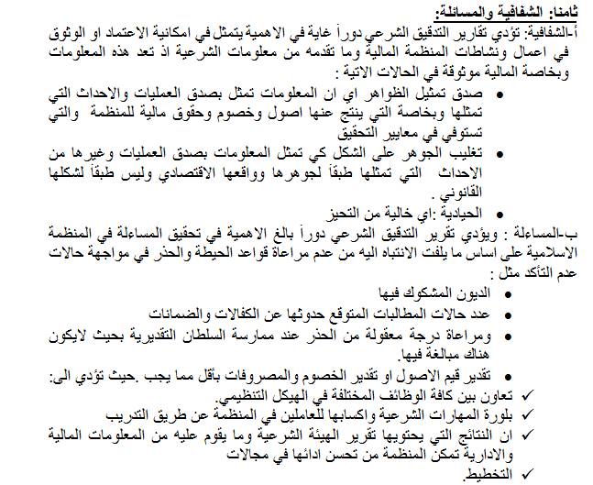

- الرقابة .
- اتخاذالقرار.
- تقييم بنتائج كفاءة الادارة في القيام بواجباتها .
- تقييم الانشطة الاستثمارية والتمويلية والتشغلية.(9).
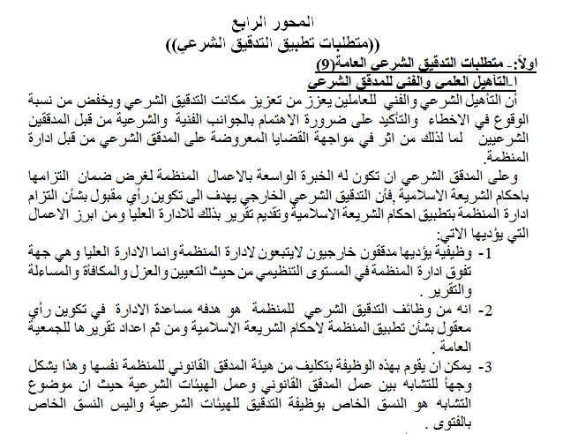

ب- انشاء مكاتب للتدقيق الشرعي
أنشاء اقسام للتدقيق الشرعي او انشاء مكاتب متخصصة في التدقيق الشرعي بمهنة مشابهة لمدقق الحسابات الخارجي ويمكن ايضاً ان تقوم بهذه الوظيفة المكاتب الشرعية المتخصصة .فتجمع هذه المكاتب بين وظيفتين الافتاء والتدقيق والواقع ان الجمع بين الفتوى والتدقيق لا اعتراض عليه وما يكون محلاً للاعتراض لدى اهل المهنة هو الجمع بين التدقيق الداخلي والتدقيق الخارجي(4)

ثانيا:-متطلبات ومواد اساسية لعملية التدقيق الشرعي:
1-القرارات والفتاوى الصادرة عن هيئة الرقابة الشرعية للمنظمة
2-ادلة الضوابط والاجراءات الشرعية المعدة من المنظمة او من هيئة الرقابة الشرعية .
3-النظام الاساسي للمنظمة واللوائح الاساسية وتعديلاتها
4-الهيكل التنظيمي للمنظمة.
5-ادلة العمل او التعليمات التي تتضمن الدورات المستندية أو المحاسبية لمختلف الانشطة والعمليات على مستوى الفروع والادارات المختلفة والانشطة المختلفة مثل دليل تعليمات الفروع دليل الخزنية دليل ادارة العلاقات الدولية دليل الحسابات .... الخ .
6-ادلة السياسات والصلاحيات بما في ذلك دليل سياسات الموارد البشرية .
7-المعايير الشرعية الصادرة عن الهيئات الشرعية .
8-معايير المحاسبية الصادرة عن الهيئات المحاسبية التدقيقة.
وتعد هذه الطلبات اساسية لعملية التخطيط والتنفيذ للتدقيق وتحقيق اهدافها ذتها.
- تشكيل خلفية كافية عن الضوابط الشرعية في مجال التدقيق
- تكوين خلفية عن نظام الرقابة الداخلية محل التدقيق
- تحديد المجالات محل الرقابة

المحور الخامس
((الجانب العملي وتحليل البيانات))

في هذا المحوروبعد دراسة مجموعة من البحوث والدراسات والاطلاع على مجموعة من الاستبانات المعتبرة لمجموعة من الباحثين تم وضع مجموعة الاسئلة التي كونت استبانة هذه الدراسة والتي من خلالها سيتم دراسة مدى قيام بعض منظمات الاعمال بتطبيق التدقيق الشرعي و بيان اثر التدقيق الشرعي في هذه المنظمة من خلال تحليل البيانات التي تم الحصول عليها من عينة البحث المكون من ( مجموعة من العاملين في المنظمات المتمثله بالتعليمية/ والزراعية /والصناعية/ والمصارف....الخ) وبالاعتماد على البرنامج الاحصائي SPSS للاستدلال على التكرارات والنسب المئوية والاوساط الحسابية والانحراف المعياري وسيتناول هذا المحور الأتي :

اولا: عرض لاستمارة الاستبانة التي من خلالها تم تجميع البيانات عن عينة البحث

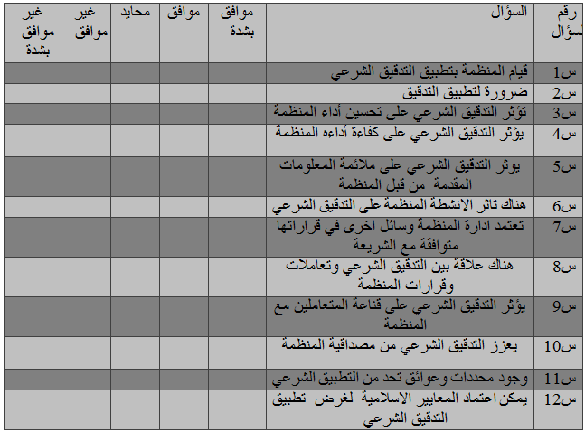
ثانيا: تحديد عينة البحث:.
تتمثل عينة البحث بعينة مختارة لعدد من المنظمات المختلفة الانشطة في محافظة واسط وقد تم توزيع استمارة الاستبانه على العينة المؤلفه من (50)فردا يمثلون الافراد المعنيين في مجتمع البحث لبيان مدى تاثير تطبيق التدقيق الشرعي واعداد مقياس( (Likertالخماسي في تحليل اسئلة الاستبانة واستخدام البرنامج الاحصائي (spss)لاجراء التحليلات الاحصائية.وكان عدد الاستمارات المعادة (50) استمارة استبانة.

ثالثا: وصف عينة البحث:
- توزيع الافراد حسب المؤهل العلمي
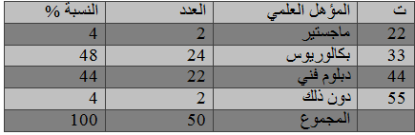
حيث يلاحظ ان افراد العينة من حملة البكالوريوس يمثلون اعلى نسبة 48% ثم بعدهم الدبلوم التقني (معهد) تمثل نسبة 44% تم بعدها الماجستير الذي يمثل 4 % ودون ذلك يمثلون نسبة 4% ويعني ذلك ان نسبة (افراد عينة البحث من ذوي المؤهلات العلمية العالية والذي يمثلون نسبة (50%)مما ينعكس ذلك على اجابتهم حول الاسئلة بالشكل الذي يخدم هدف البحث.

- توزيع الافراد حسب العنوان الوظيفي
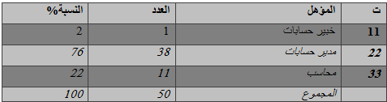

رابعأ-تحليل نتائج البحث الميدانية :

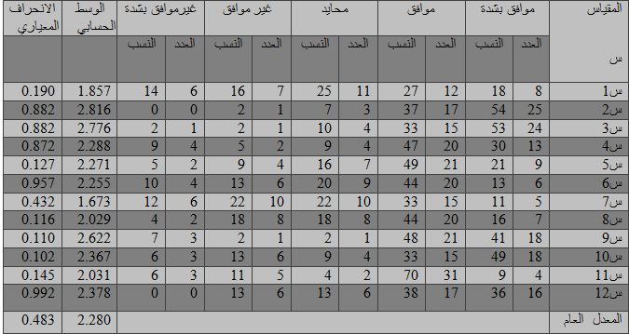
تشير النتائج الواردة في الجدول اعلاه كالاتي :.

والذي يتضمن (12 سؤلا)وان المعدل العام لشدة اجابات افراد العينة كانت بوسط حسابي مقداره (2,280)وهي اقل أو اقرب من الدرجة المقبولة (3)وكان الانحراف المعياري (0.483) للاستبانة وهذا يدل على وضوح اجابات عينة البحث وايجابية الافراد نحو جميع الاسئلة .
ومن خلال استعراض اجابات الاسئلة لافراد العينة وجد ان (3س)حصل على وسط حسابي (2,816) بانحراف معياري (0.882)اي وجود ضرورة ملحة لتطبيق التدقيق الشرعي في المنظمات ومما اكد ذلك اجابات (4س)والذي حصل على وسط حسابي (2.776) وبانحراف معياري(0.872)من خلال تاثير التدقيق الشرعي على اداء الوحدات كذلك ياتي (10س)بوسط حسابي (2.622) وبانحراف معياري (0.102) من خلال تاثير التدقيق الشرعي على توفير قناعة لدى الزبون وكسب ثقته من خلال تعاملاته مع المنظمة اما (11س)فقد حصل على وسط حسابي (2.367)بانحراف معياري (0.145)حيث يوفر التدقيق الشرعي مصداقية حول الاعمال المقدمة من قبل الادارة
اما الاسئلة (5,6,7,9,12) حصلت على الوسط الحسابي (2.288)(2.271)(2.255)( 2.029) 2.031)وبانحراف معياري (0.127) (0.957)(0.432)(0.110)(0.992)وباتفاق الاراء(47,49,44,44,70)والذي تشير الى تاثير التدقيق الشرعي على كفاءة الاداء وطبيعة المعلومات المقدمة حول معاملات المنظمة مع وجود المحددات والقيود لدى تطبيق هذاالنوع من التدقيق .في حين السؤال (س8) حصل على وسط حسابي (1.673)وبانحراف معياري (0.116)ونسبة (33)حول ان الادارات تلجا الى جميع الوسائل الممكنة باان تكون قراراتها متوافقة والشريعه الاسلامية.

المحور السادس
((الاستنتاجات والتوصيات))
اولا : الاستنتاجات:
- يوفر التدقيق الشرعي القناعة بان التعاملات المنظمة متطابقة مع الشريعة الاسلامية
- يمكن ان يصنف التدقيق الشرعي الى نوعين تدقيق شرعي داخلي وتدقيق شرعي خارجي وحسب جهة الرتباط الفني والاداراي.
- يهدف التدقيق الشرعي للتاكد من سلامة تعاملات المنظمة الشرعية والقانونية والمالية والادارية في ضوء المنهج الاسلامي .
- يبين الجانب التطبيقي والتحليلي لعينة البحث ان التدقيق الشرعي يعطي الى حدما القناعة الى المتعاملين مع المنظمات حول شرعية التعاملات المالية وغير المالية للمنظمات
- من خلال الجانب التطبيقي ان التدقيق الشرعي يعزز من مصداقية وموثوقية المعلومات والبيانات التي تقدمه المنظمة لمستخدميها لانه توفر تاكيد على مطابقتها مع الشريعة الاسلامية
ثانيأ-التوصيات :
- ضرورة تطبيق التدقيق الشرعي في كافة المنظمات ولجميع الانشطة .
- خلق الوعي التنظيمي لدى المنتسبين في المنظمات والزبائن حول ان يتم مطابقة تعاملاتها وانشطتها بالتوافق مع الشريعة الاسلامية.
- ضرورة تعديل المناهج التعليمية وجعلها تضم في طياتها مواضيع عن التدقيق الشرعي

المصادر:

- القرأن الكريم
1- احمين,محمد, "معايير حوكمة الرقابة الشرعية ",الموتمر الرابع عشرة للهيئات الشرعية /مارس 2015)
2- شحاته , حسين, "المحاسب والمراجع القانوني الاسلامي التاهيل العلمي والاعداد المهني "هيئة المحاسبة والمراجعة للموسسات المالية والاسلامية برنامج محاسب القانون الاسلامي ,المنامة البحرين ,/2006)
3- قداد ,العياش "الرقابة الشرعية ودورها في ضبط اعمال المصارف الاسلامية اهميتها وشروطها وطريقة عملها ",الدورة 19 ,مجمع الفقه الاسلامي ,الشارقه, الامارات 2009)
4- مشعل ,عبد الباري "تقنيات الرقابة والتدقيق الشرعي ,المجلس العام للبنوك والمؤسسات المالية الاسلامية "بحث مقدم الى شرعية الرقابة والاستثمار المالي والاسلامي ,2004)
5- الفزيع /محمد عواد "دليل اجراءات التدقيق الشرعي "مجلة الشريعة والقانون /العدد 41/جامعة الشارقه الامارات /2010)
6- منصور ,محمد ابراهيم "طبيعة المعيار المحاسبي الاسلامي رقم (1)الى المصرف الاسلامي العراقي للاستثمار والمنظمة ,رسالة ماجستير ,كلية الادارة والاقتصاد ,جامعة الموصل 2010
7- ابو غده ,"لسان العرب لابن منظور"سنة 711هـ 2004 .بيروت لبنان )
8- عبدالعال , طارق "موسوعة معاير المراجعة ,الدار الجامعية ,الاسكندريه.2006)
9- عبد ,هشام "نحوتفعيل التدقيق الشرعي الشامل على اعمال المصارف الاسلامية العراق "جامعة تكريت ,كلية الادارة والاقتصاد ,مجلة تكريت للعلوم الادارية والاقتصادية للعدد9-,2013)

